中秋国庆节日扶贫产品采购项目院内磋商结果公告

柳州市妇幼保健院医用中秋国庆节日扶贫产品采购项目按我院招投标管理办法要求于2022年9月14日进行院内磋商。现就本次磋商的结果公告如下：
- 项目名称：中秋国庆节日扶贫产品采购项目
- 项目编号：LZFY-GH202204
- 项目公告媒体及日期：于2022年8月31日在柳州市妇幼保健院官网http://www.lzsfy.com/、医院招标公告栏及微信公众号上发布招标公告。
四、项目结果信息：
本项目废标。
五、联系事项：各有关当事人对磋商结果有异议的，可以在结果公告发布之日起三个工作日内以书面形式向柳州市妇幼保健院招标办公室提出质疑，逾期将不再受理。
六、质疑联系方式：
质疑受理机构名称：柳州市妇幼保健院招标办公室
质疑受理机构地址：柳州市博园大道50号
质疑受理机构电话：0772-2803905
质疑受理机构邮箱：lzfyzb@163.com
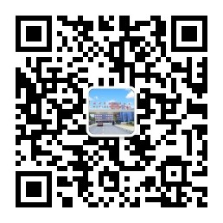
柳州市妇幼保健院招标办公室
2022 年9月14日

